目 录

1. 设计任务 2
2. 整体方案设计 2
3. 运动学建模与模型仿真 2
3.1 运动学建模 2
3.2 模型仿真 4
4. 运动控制算法 7
4.1 控制算法设计 7
4.2 转角PID控制器设计 8
4.3 距离比例控制器设计 9
5. D*路径规划算法 9
6. 系统仿真测试 10
6.1 跟踪直线 10
6.2 跟踪圆形 11
6.3 路径规划控制 12
7. 程序清单 13
8. 小结 19

差速移动机器人运动学建模与轨迹规划控制
随着智能机器人领域不断发展，差速移动机器人在服务、物流、探测等领域具有极广的应用前景，而对具有非完整系统的差速移动机器人的运动控制是关注的热点。轨迹跟踪问题作为其控制的重要研究问题，受到研究者的广泛关注。轨迹跟踪是使差速移动机器人的实际轨迹快速且稳定地跟踪上期望轨迹，以满足移动机器人的付能要求。

1. 设计任务
问题描述：自行选择一个地面自主移动机器人（前轮转向、差速和万向轮都可），完成运动学建模、模型仿真和轨迹规划控制等任务。要有运动学建模分析过程，仿真显示程序和轨迹规划可视化界面。要有详细的仿真过程和结果验证分析（轨迹规划算法自行设计）。

2. 整体方案设计
本文选择差速移动机器人，首先完成差速机器人的运动学建模和模型仿真，然后采用航向和速度控制的混合控制方法，设计一种基于PID的差速机器人轨迹控制算法，验证该算法可行性。在此基础上，采用增量式启发式的路径搜索算法D*算法，对机器人进行轨迹规划，并控制机器人完成所规划的期望轨迹。

3. 运动学建模与模型仿真

3.1 运动学建模
差速移动机器人采用两个驱动轮，每个驱动轮由一个独立的电机驱动。通过使两个驱动轮以不同的速度和方向旋转，可以实现机器人在平面上的移动和转向。当两个驱动轮以相同的速度旋转时，机器人将直线行进。当两个驱动轮以不同的速度旋转时，机器人将绕一个中心点旋转或进行曲线运动。差速移动机器人模型如图3-1所示。图中，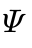表示差速移动机器人的转角，W表示两轮之间的距离，R表示差速移动机器人的转弯半径。记角差速移动机器人的角速度为，它与差速移动机器人的转角的关系如公式（3-1）所示。
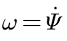
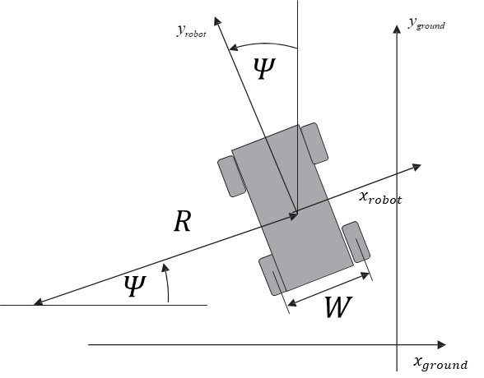
图3-1 差速移动机器人模型
由图中几何关系可以得到差速移动机器人的左轮速度和右轮速度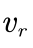分别如公式（3-2）和公式（3-3）所示
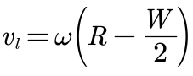
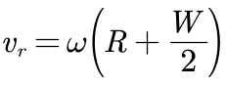
由公式（3-3）减去公式（3-2）可以得到差速移动机器人的角速度为
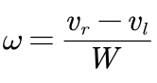
由公式（3-3）加上公式（3-2）可以得到差速移动机器人的转弯半径R为
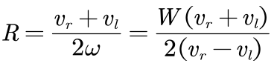
此外，在机器人坐标系中，差速移动机器人的速度v为
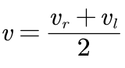
则进一步可以得到，差速移动机器人在大地坐标系中的横坐标方向速度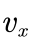和纵坐标方向速度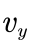分别如公式（3-7）和公式（3-8）所示
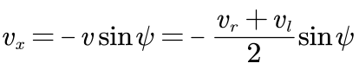
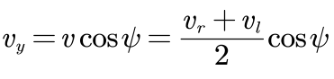
选取左右轮的加速度为控制量，如公式（3-9）和公式（3-10）所示
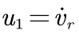
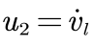
则离散时间的速度控制如公式（3-11）和公式（3-12）所示，其中T为采样时间
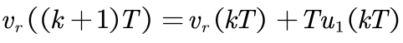
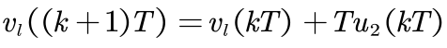
系统的离散时间状态空间模型如如公式（3-13）、公式（3-14）和公式（3-15）所示
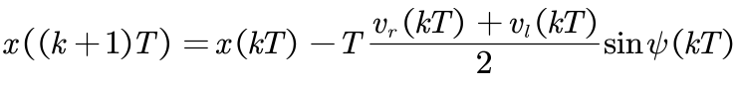
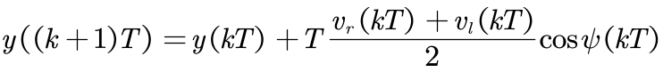
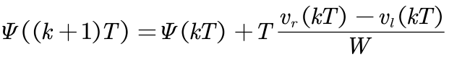

3.2 模型仿真
用Simulink建立差速移动机器人运动学模型进行仿真验证，如图3-2所示。
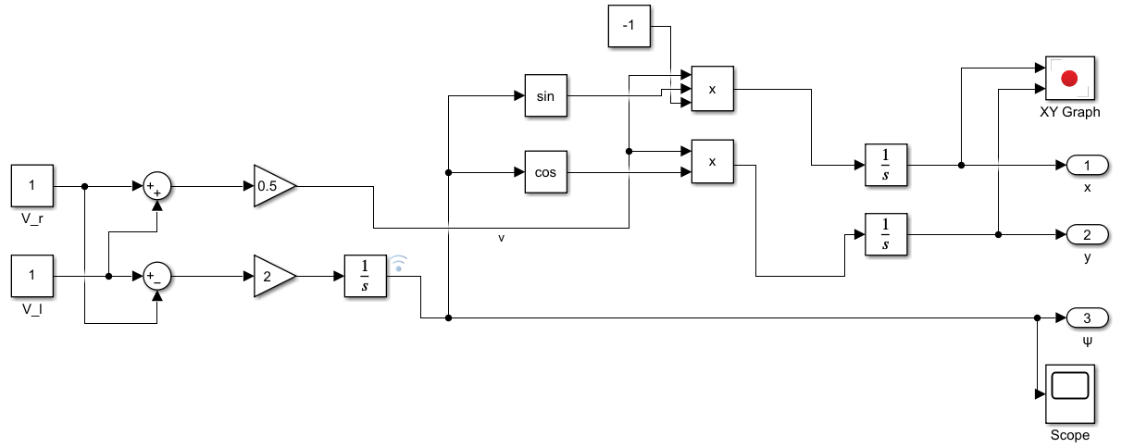
图3-2 差速移动机器人运动学模型仿真
当左右轮速度相等方向相同时，差速移动机器人本体线速度等于左右轮速度，转动角速度为零，差速移动机器人会直线前进或后退。这里设定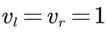，仿真结果如图3-3和图3-4所示，可以得知差速移动机器人直线行驶，转角不变，与理论相符。
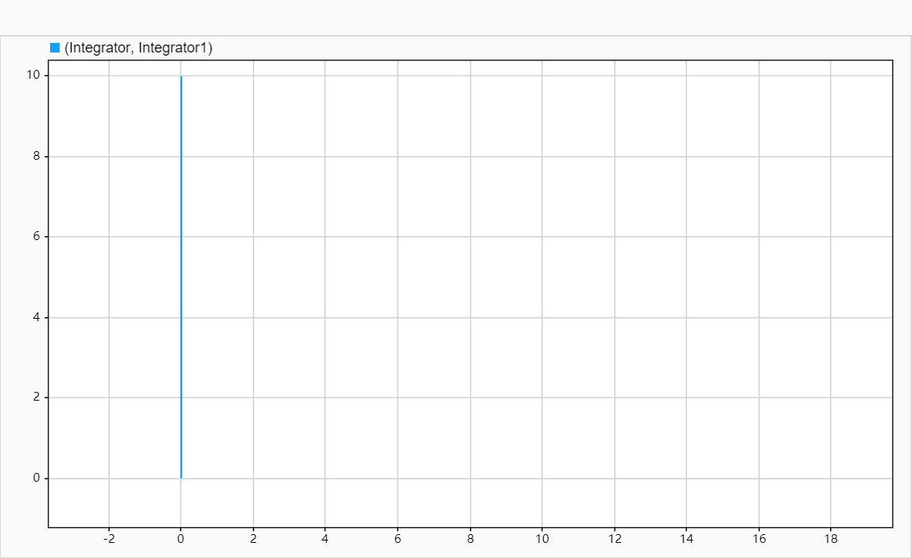
图3-3 左右轮速度相等方向相同路径变化
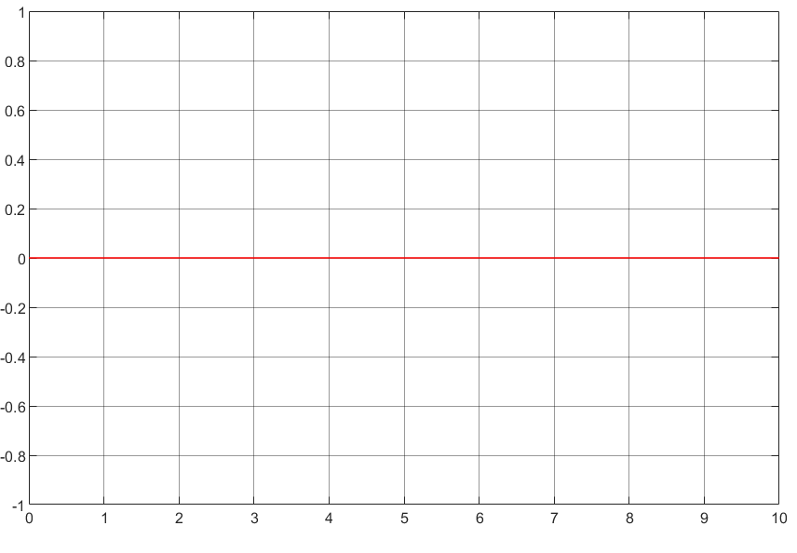
图3-4 左右轮速度相等方向相同角度变化
当左右轮速度相等方向相反时，差速移动机器人本体线速度为零，转动角速度不为零，差速移动机器人会原地旋转。这里设定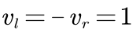，仿真结果如图3-5和图3-6所示，可以得知差速移动机器人原地旋转，与理论相符。
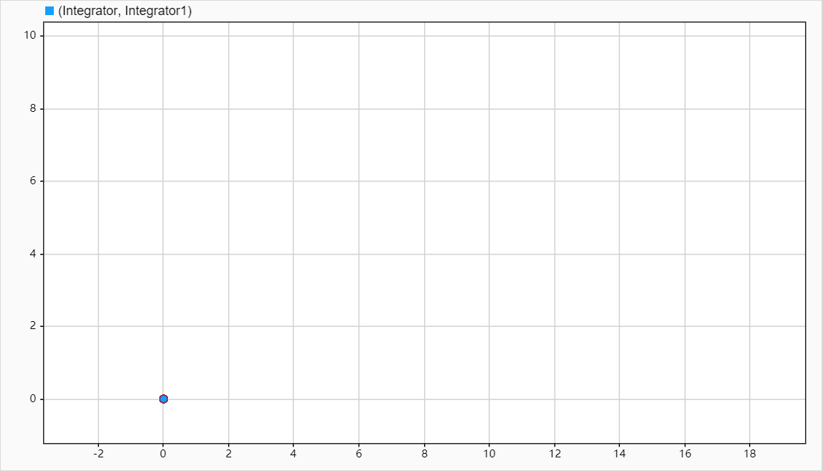
图3-5 左右轮速度相等方向相反路径变化
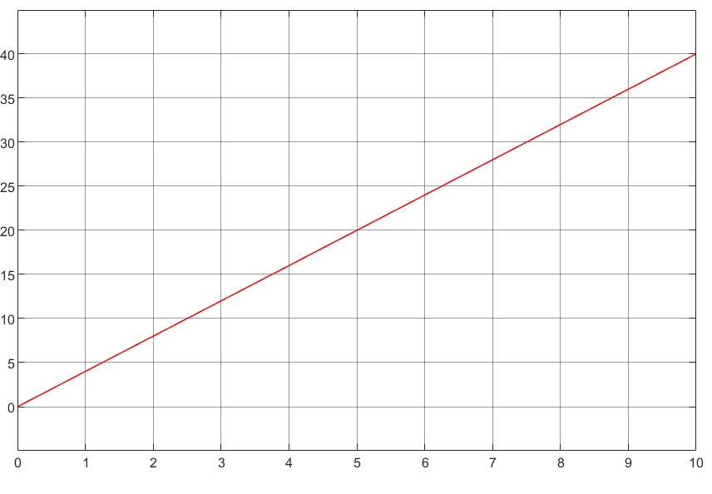
图3-6 左右轮速度相等方向相反角度变化
当左右轮速度不相等时，差速移动机器人本体线速度和转动角速度均不为零，差速移动机器人会曲线运动，角度变化。这里设定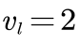，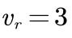，仿真结果如图3-5和图3-6所示，可以得知差速移动机器人曲线运动，与理论相符。
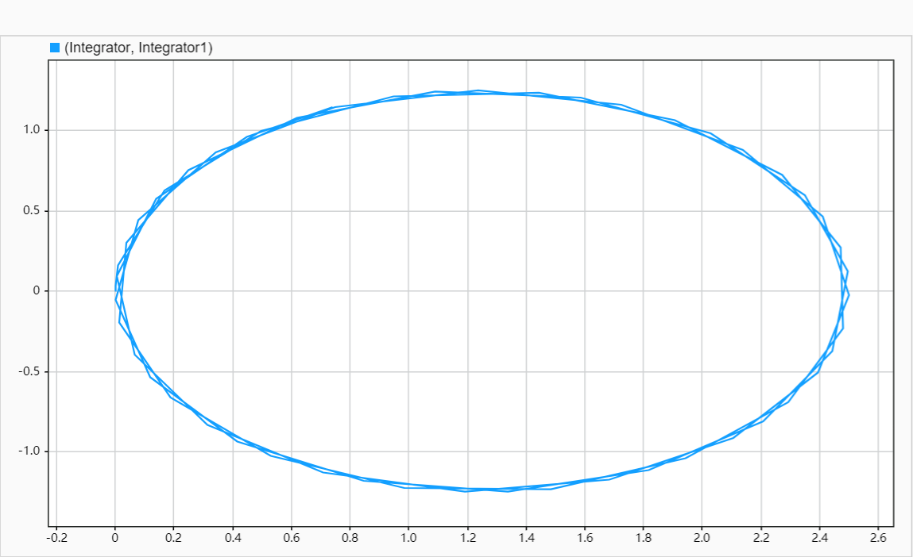
图3-7 左右轮速度不相等路径变化
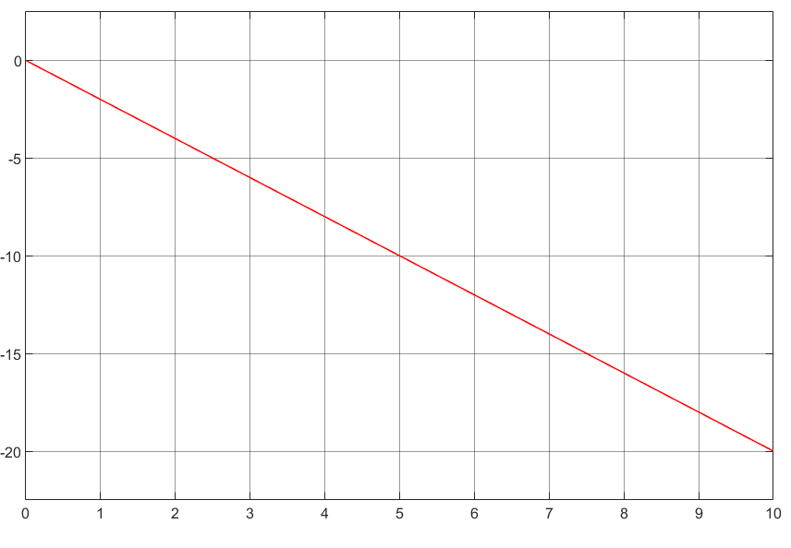
图3-8 左右轮速度不相等角度变化
仿真结果与理论分析完全符合，通过改变左轮和右轮的速度和方向，可以控制差速移动机器人的前进、后退、曲线行进、旋转运动等。

4. 运动控制算法

4.1 控制算法设计
为实现差速移动机器人对目标轨迹的跟踪，可以将目标轨迹均匀分解为多个目标点，控制差速移动机器人分段向目标点运动，以达到对整个轨迹的追踪效果。
本文采用采用航向和速度控制的混合控制方法，设期望的角速度为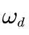，期望的线速度为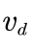，代入公式（3-4）和公式（3-6）可以计算得出左右轮的速度如公式（4-1）和公式（4-2）所示。进而可以由公式（3-11）和公式（3-12）计算出每次所需的控制量。
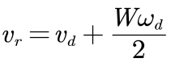
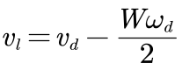
在此基础上，我们只需要计算出为到达目标点所期望的角速度和线速度即可。整体的控制算法设计如图4-1所示。
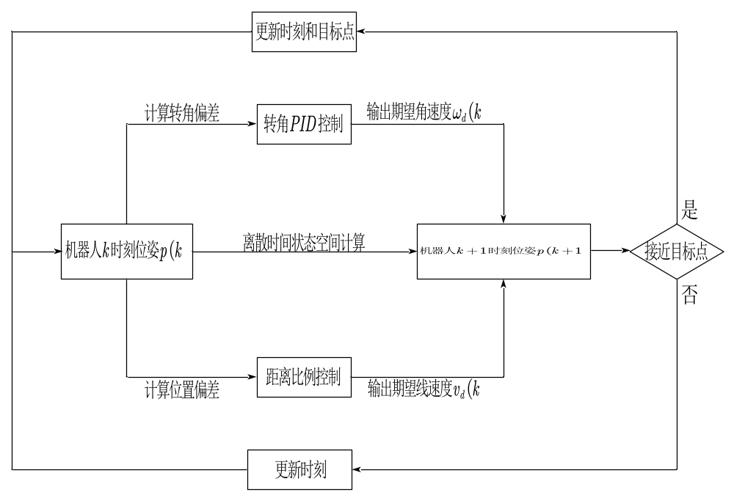图4-1 控制算法设计
在每一个阶段，通过k时刻位姿计算与目标点转角的偏差，这里要注意转角取值范围，通过转角PID控制器输出k时刻差速移动机器人期望角速度；同样计算k时刻与目标点位置偏差，通过距离PID控制器输出k时刻差速移动机器人线速度，这样便可以计算出k时刻的控制量，进而通过离散时间状态空间计算差速移动机器人k+1时刻的位姿。最后判断是否抵近该阶段目标点，如果抵近则将该时刻位姿作为下一阶段起始位姿，进入下一阶段的轨迹跟踪；否则，更新当前位姿，不断重复进行上述操作。

4.2 转角PID控制器设计
转角PID控制器的输入为k时刻姿态位置与目标点位置的角度偏差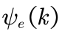，经过比例环节、积分环节与微分环节，输出k时刻机器人的期望角速度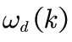，为
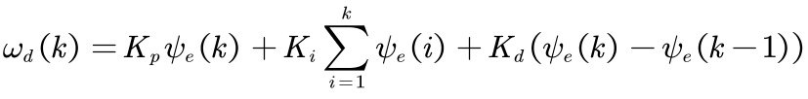
其中需要对积分项进行限幅处理，防止积分饱和。此外，对计算出的期望角速度也需要限幅，防止角速度过大转动失控。

4.3 距离比例控制器设计
距离控制器直接采用比例环节，思路是当机器人k时刻位置距离目标点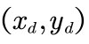较远时，机器人移动线速度会变快，相反，当机器人距离目标点较远时，线速度会变慢，以方便判断机器人是否接近目标点并顺利进入下一阶段轨迹跟踪。即k时刻期望线速度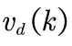为
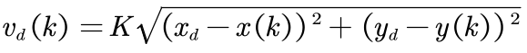
对计算出的期望线速度也需要限幅，防止线速度过大运动失控。

5. D*路径规划算法
D*算法的名称源自Dynamic A Star，它是一种增量式启发式的路径搜索算法， 适合面对周围环境未知或者周围环境存在动态变化的场景。
同A *算法类似，D*算法通过维护一个优先队列来对场景中的路径节点进行搜索，所不同的是，D*不是由起始点开始搜索，而是以目标点为起始，通过将目标点置于优先队列中来开始搜索，直到机器人当前位置节点由队列中出队为止。
启发式搜索是利用启发函数来对搜索进行指导，从而实现高效的搜索。增量搜索是对以前的搜索结果信息进行再利用来实现高效搜索，大大减少搜索范围和时间。
D*算法采用反向搜索的目的在于后期需要重新规划路径的时候，能够用到先前搜索到的最短路径信息，减少搜索量。因为以目标向起始点进行搜索得到的最短路径图，是以目标点为中心辐射出的最短路径图，图上目标点到各点之间都是最短路径，为此其在既定路径上遇到问题需要重新路径规划的时候，可以很好的利用原先得到的信息。而以起始点向目标点搜索得到的最短路径图，其是以起始点为中心辐射出的最短路径图，当沿着既定路径前行遇到障碍物之后，需要重新进行路径规划之时，没有办法很好的利用原先搜索得到的信息。
仿真时，采用机器人工具箱中的Dstar类实现。

6. 系统仿真测试

6.1 跟踪直线
初始化差速移动机器人位姿为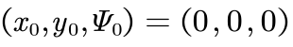，采样时间T=0.1s。设置转角PID控制器系数为Kp=10，Ki=Kd=0.05；设置距离比例控制器系数为K=0.1。目标跟踪的直线轨迹为y=1.5x，跟踪范围为x从0到20。
首先，直接设置目标点为(20,30)，不在其中分多个目标点，可以得到跟踪效果如图6-1所示。可以看出在初期差速移动机器人由于转角未调整过来，所以跟踪误差相对较大，到后期基本能跟踪上直线的轨迹，但实际上由于跟踪目标仅为(20,30)，所以始终存在跟踪误差。
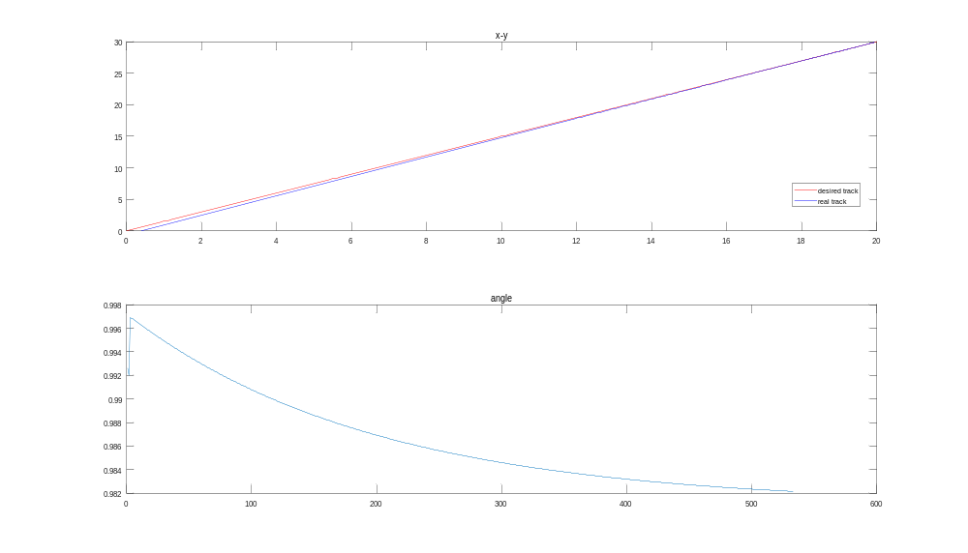
图6-1 不分段跟踪直线轨迹
接下来，分段设置目标点(5,7.5)、(10,15)、(15,22.5)、(20,30)，可以得到跟踪效果如图6-2所示。可以看出跟踪误差明显减小，跟踪的精度很高。
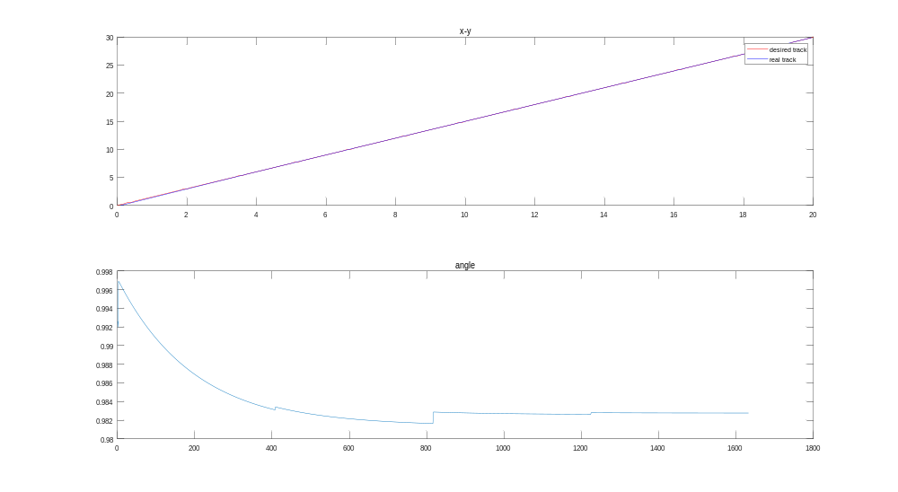
图6-2 分段跟踪直线轨迹

6.2 跟踪圆形
初始化位姿为，采样时间T=0.1s。设置转角PID控制器系数为Kp=10，Ki=Kd=0.05；设置距离比例控制器系数为K=0.1。目标跟踪的轨迹为圆心在(-10,0)，半径10的圆形。
将目标圆形轨迹分为15个目标点，可以得到跟踪效果如图6-3所示。可以看出目标点设置较为稀疏，对整个圆形轨迹的跟踪效果不好。
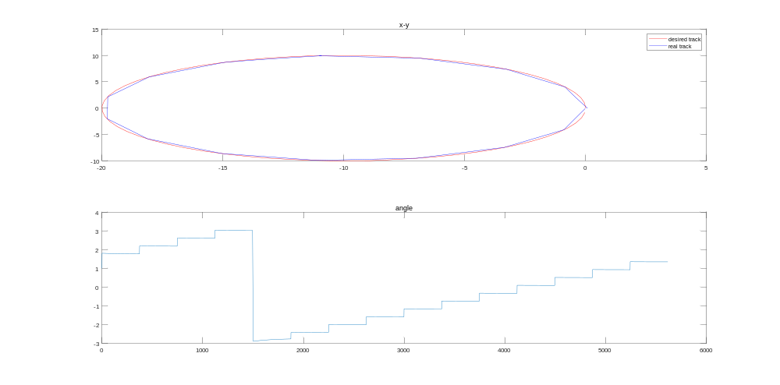
图6-3 分15段跟踪圆形轨迹
将目标圆形轨迹进一步分为30个目标点，可以得到跟踪效果如图6-4所示。可以看出目标点增多后，将轨迹分为更细的多段，跟踪精度由明显的提升。
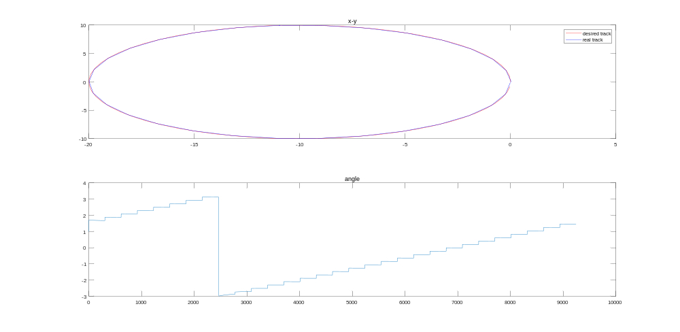
图6-4 分30段跟踪圆形轨迹

6.3 路径规划控制
首先制作一个地图如图6-5所示，其中红色区域为障碍物区域，白色区域为允许行驶区域。
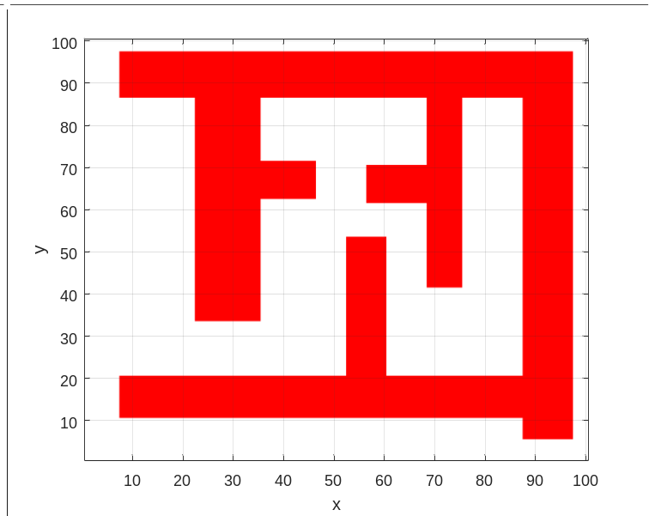
图6-5 地图
设定差速移动机器人初始位置在(10,30)处，目标点为(80,80)，使用机器人工具箱中Dstar类进行基于D*算法的路径规划，得到的路径规划可视化界面如图6-6所示，其中绿色点阵构成的线路即为期望的规划轨迹，为最近路线。
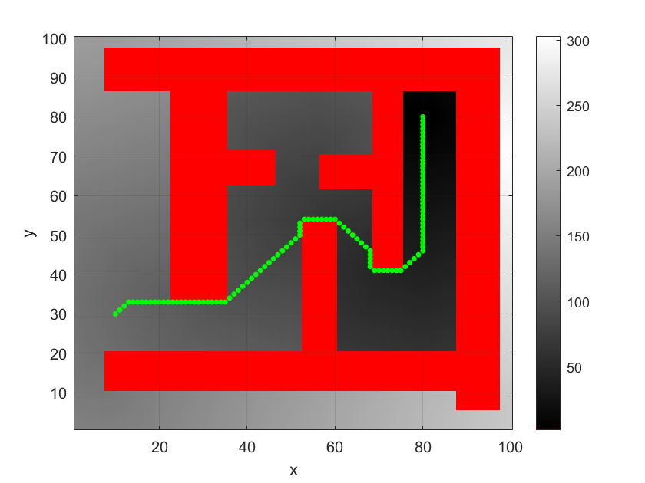
图6-6 路径规划可视化界面
基于所规划的点阵轨迹，采用控制算法控制差速转向机器人对该期望轨迹进行跟踪，得到的结果如图6-7所示，可以看出得到了很好的轨迹跟踪效果。
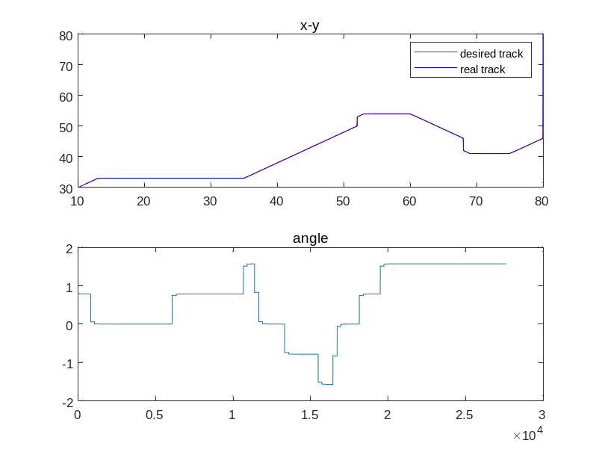
图6-7 跟踪轨迹结果

7. 程序清单
文件：控制算法.m
%%%跟踪一段直线%%%
if 1
%%%初始化
T=0.1;%采样时间
x=0;%初始化位置x坐标
y=0;%初始化位置y坐标
theta=0;%初始化位置theta坐标
kp=10;
ki=0.05;
kd=0.05;
k=0.11;
theta_error_sum=0;
theta_error_last=0;
x_push=[];
y_push=[];
theta_push=[];
%%%目标点设置
n=4;%将将轨迹分为n份
g=0:20/n:20;
x_g=g;
y_g=1.5*g;
j=0;%记录目标点

%%%%%%%%%这一段设置跟踪器，跟踪一段直线%%%%%%
while(j<length(g))
j=j+1;
x_goal=x_g(j);
y_goal=y_g(j);
while((x-x_goal)^2+(y-y_goal)^2 >0.01)
%%%转角PID控制
%%%计算当前与目标的朝向误差
theta_goal=atan2((y_goal-y),(x_goal-x));
theta_error=theta_goal-theta;
%%%积分限幅
theta_error_sum=theta_error_sum+theta_error;
if theta_error_sum>10
theta_error_sum=10;
end
if theta_error_sum<-10
theta_error_sum=-10;
end
w_d=kp*theta_error+ki*theta_error_sum+kd*(theta_error-theta_error_last);
if w_d>10
w_d=10;
end
if w_d<-10
w_d=-10;
end
theta_error_last=theta_error;
%%%距离比例控制
v_d=k*sqrt((x_goal-x)^2+(y_goal-y)^2);
if v_d>5
v_d=5;
end
if v_d<-5
v_d=-5;
end
%%%运动模型
x=x+v_d*cos(theta)*T;
y=y+v_d*sin(theta)*T;
theta=theta+w_d*T;
x_push=[x_push;x];
y_push=[y_push;y];
theta_push=[theta_push;theta];
end
end
%%%作图
figure(1);
subplot(2,1,1);
x_t=0:0.1:20;
y_t=1.5*x_t;
plot(x_t,y_t,'r',x_push,y_push,'b');
legend('desired track','real track');
title('x-y');
subplot(2,1,2);
plot(theta_push);
title('angle');
end

%%%跟踪一个圆%%%
if 1
%%%初始化
T=0.1;%采样时间
x=0;%初始化位置x坐标
y=0;%初始化位置y坐标
theta=0;%初始化位置theta坐标
kp=10;
ki=0.05;
kd=0.05;
k=0.1;
theta_error_sum=0;
theta_error_last=0;
x_push=[];
y_push=[];
theta_push=[];
%%%目标点设置
r=10;%半径
a=-10;%圆心横坐标
b=0;%圆心纵坐标
n=30;%将轨迹分为n份
g=0:2*pi/n:2*pi;
x_g=a+r*cos(g);
y_g=b+r*sin(g);
j=0;%记录目标点
%%%%%%%%%这一段设置跟踪器，跟踪圆形%%%%%%
while(j<length(g))
j=j+1;
x_goal=x_g(j);
y_goal=y_g(j);
while((x-x_goal)^2+(y-y_goal)^2 >0.01)
%%%转角PID控制
%%%计算当前与目标的朝向误差
theta_goal=atan2((y_goal-y),(x_goal-x));
theta_error=theta_goal-theta;
%%%积分限幅
theta_error_sum=theta_error_sum+theta_error;
if theta_error_sum>10
theta_error_sum=10;
end
if theta_error_sum<-10
theta_error_sum=-10;
end
w_d=kp*theta_error+ki*theta_error_sum+kd*(theta_error-theta_error_last);
if w_d>10
w_d=10;
end
if w_d<-10
w_d=-10;
end
theta_error_last=theta_error;
%%%距离比例控制
v_d=k*sqrt((x_goal-x)^2+(y_goal-y)^2);
if v_d>5
v_d=5;
end
if v_d<-5
v_d=-5;
end
%%%运动模型
x=x+v_d*cos(theta)*T;
y=y+v_d*sin(theta)*T;
theta=theta+w_d*T;
x_push=[x_push;x];
y_push=[y_push;y];
theta_push=[theta_push;theta];
end
end
%%%作图
figure(2);
subplot(2,1,1);
t=0:0.1:2*pi;
x_t=a+r*cos(t);
y_t=b+r*sin(t);
plot(x_t,y_t,'r',x_push,y_push,'b');
legend('desired track','real track');
title('x-y');
subplot(2,1,2);
plot(theta_push);
title('angle');
end

文件：轨迹规划与控制.m
%%%初始化
T=0.1;%采样时间
x=10;%初始化位置x坐标
y=30;%初始化位置y坐标
theta=0;%初始化位置theta坐标
kp=10;
ki=0.05;
kd=0.05;
k=0.1;
theta_error_sum=0;
theta_error_last=0;
x_push=[];
y_push=[];
theta_push=[];
%%路径规划
load map;
goal=[80;80];
start=[x;y];
ds=Dstar(map);
c_p=ds.costmap_get();
ds.plan(goal);
figure(1);
ds.path(start);
d=ds.path(start);
j=0;
%%%%%%%%%这一段设置跟踪器，跟踪轨迹%%%%%%
while(j<length(d))
j=j+1;
x_goal=d(j,1);
y_goal=d(j,2);
while((x-x_goal)^2+(y-y_goal)^2 >0.01)
%%%转角PID控制
%%%计算当前与目标的朝向误差
theta_goal=atan2((y_goal-y),(x_goal-x));
theta_error=theta_goal-theta;
%%%积分限幅
theta_error_sum=theta_error_sum+theta_error;
if theta_error_sum>10
theta_error_sum=10;
end
if theta_error_sum<-10
theta_error_sum=-10;
end
w_d=kp*theta_error+ki*theta_error_sum+kd*(theta_error-theta_error_last);
if w_d>10
w_d=10;
end
if w_d<-10
w_d=-10;
end
theta_error_last=theta_error;
%%%距离比例控制
v_d=k*sqrt((x_goal-x)^2+(y_goal-y)^2);
if v_d>5
v_d=5;
end
if v_d<-5
v_d=-5;
end
%%%运动模型
x=x+v_d*cos(theta)*T;
y=y+v_d*sin(theta)*T;
theta=theta+w_d*T;
x_push=[x_push;x];
y_push=[y_push;y];
theta_push=[theta_push;theta];
end
end
%%作图
figure(2);
subplot(2,1,1);
plot(d(:,1),d(:,2),'r',x_push,y_push,'b');
legend('desired track','real track');
title('x-y');
subplot(2,1,2);
plot(theta_push);
title('angle');

8. 小结
这次课程报告主要进行了差速移动机器人运动学建模与轨迹规划控制的设计与仿真。首先推导了差速移动机器人的运动学模型并进行仿真验证，然后设计了采用PID控制航向和比例控制速度的混合控制运动轨迹的算法，接着采用了D*算法对机器人进行路径规划，最后通过仿真测试了控制算法跟踪直线和圆形轨迹的效果以及基于D*算法的轨迹规划控制效果。实际上，本报告设计的这种将目标跟踪轨迹分为多个目标点的跟踪方法理论上适用于任意的不规则轨迹，其本质是将目标轨迹拆分为多个短程线段，所以当拆分越细时，跟踪精度也会越高。但是，这种理想的控制算法未必能适用于含有噪声的实际环境中，对于D*算法所规划的轨迹跟踪效果不会像仿真表现的这么好。预计后续需要通过添加测量噪声来模拟仿真测试该轨迹控制算法的鲁棒性，并调整PID提高差速移动机器人的抗干扰能力。
其他格式说明
以下主要对文中出现的图、表以及公式格式给出相关示例，请大家按照如下格式编排。

对图的格式要进行设置，首先设置其版式为“嵌入型”，然后将图和图下面的图号及图题居中排列，如图2-1所示。
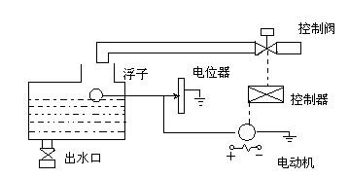
图2-1 水罐液位控制结构图

XXXX。XXX如表2-1所示。
表2-1 XXX
材料  名称 | 化学成分（％） |  |  |  | 力学性能
材料  名称 | C | Mn | Cr | 其他 | 抗拉强度  σ_{b}  /N/mm² | 屈服强度  σ_{s}  /N/mm² | 弹性模量  E  /N/mm² | 伸长率  δ  /％ | 布氏硬  度  /HBS
… | …
对于文中出现的所有公式，要求必须用公式编辑器进行编辑，并在后面作相应的标号，具体格式如下例所示，右对齐，公式本体依靠在公式号和公式本体之间加入空格实现居中。
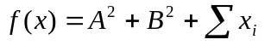 (2-1)
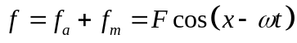 (2-2)

